.
Почему отсутствует запись к определенному специалисту? Вы зарегистрированы и хотите записаться на прием к врачу, не тратя свое время и нервы на долгое ожидание ответа по телефону?  На сегодня в Югре также, как и в других российских регионах доступна услуга электронной записи на приём к врачу. Для этого не нужно идти в лечебное заведение, достаточно только иметь домашний компьютер с интернетом.  В случае записи на прием к участковому врачу, система автоматически определит ваше прикрепление к поликлинике и направит к нужному специалисту. | Жителям Югры доступна услуга по постановке в очередь в детское дошкольное учреждение. Услугу можно получить находясь дома, просто подав заявку через портал, прикрепив сканированные копии свидетельства о рождении ребенка и документа, подтверждающего льготу (при наличии). Номер очереди будет определен автоматически по дате и времени подачи заявки. Вам останется только отслеживать Вашего заявления в очереди. | Возьмите успеваемость Вашего ребенка под свой личный контроль. Теперь все оценки как на ладони!  - Родители узнают об оценках в день их выставления;  - Узнают домашнее задание;  - Своевременно могут принять меры для исправления ситуации с успеваемостью.

Получение Государственных услуг в электронном виде проще чем кажется.
Единый портал Государственных услуг ЕПГУ
www.gosuslugi.ru

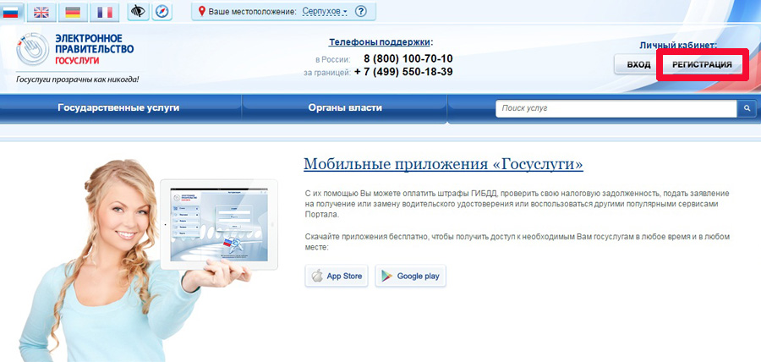
Запись на прием к врачу
Услуга, позволяющая записаться на прием к врачу через сеть Интернет, не выходя из дома
Запись в школу
Быстрый способ записать ребёнка в школу через интернет Отслеживание очереди в школу Новый формат общения родителей и образовательной организации
Электронный
дневник
Нельзя не признать тот факт, что электронный дневник во многом дисциплинирует учеников, дает мотивацию к хорошей учебе
Подача заявления в ЗАГС
Вы решили зарегистрировать свои отношения? Но совершенно нет времени дойти до органа ЗАГС?
Значит Вам сюда: www.gosuslugi.ru

Запись в детский сад
Поставить ребенка на очередь в детский сад можно через ЕПГУ
Штрафы ГИБДД
Проверить наличие штрафов ГИБДД и оплатить онлайн теперь можно в через ЕПГУ
Для получения услуги необходимо зарегистрироваться на сайте www.gosuslugi.ru
Еще недавно на получение любой госуслуги у наших родителей уходило много времени, приходилось отпрашиваться с работы, стоять в очередях, заполнять множество бланков. Это отнимало у них много времени и сил. Теперь же мы с вами живем в прекрасное время – в эру современных интернет-технологий, которые позволяют отправить запрос практически в любую организацию и получить от нее ответ через интернет. Например, для получения справки о размере пенсионных накоплений, достаточно просто отправить электронный запрос через Портал государственных услуг
Многими из этих услуг Вы можете воспользоваться уже сейчас

